新成人に贈る言葉

「今の若者はなっとらん」とぼやく前に、あなたの思いを率直に若者に伝えましょう。
確実に伝える方法、それが『新成人に贈る言葉』です。成人式の会場で毎年手渡していますが、若者は必ず応えてくれます。寄稿お待ちしてます。
二百字以内。十二月二十五日締め切りです。
募
２
天竜平和を守る会（９条の会）ニュースＮo.47 2008年12月 会長 鈴木忠美053-925-4396 事務局 米山053-926-1463
Email：peaceten@vmail.plala.or.jp http://tenryuheiwa.sakura.ne.jp『天竜平和』でも開きます

集
＊ 昨年の『贈る言葉』より ＊ 天竜区山東ＴＭさん
私は、大正十三年生まれで今年八十四歳の誕生日を迎える。この年代の人達は、物事をうっすら思い出すことができる年齢の頃、昭和六年が満州事変、小学校六年を終える昭和十二年支那事変、そして昭和十六年十二月に太平洋戦争に突入した。民主主義だ自由だとは、全く縁の遠い軍国主義の熱湯の中に育った。六十年前の戦争で戦死者の最も多い世代だ。
！


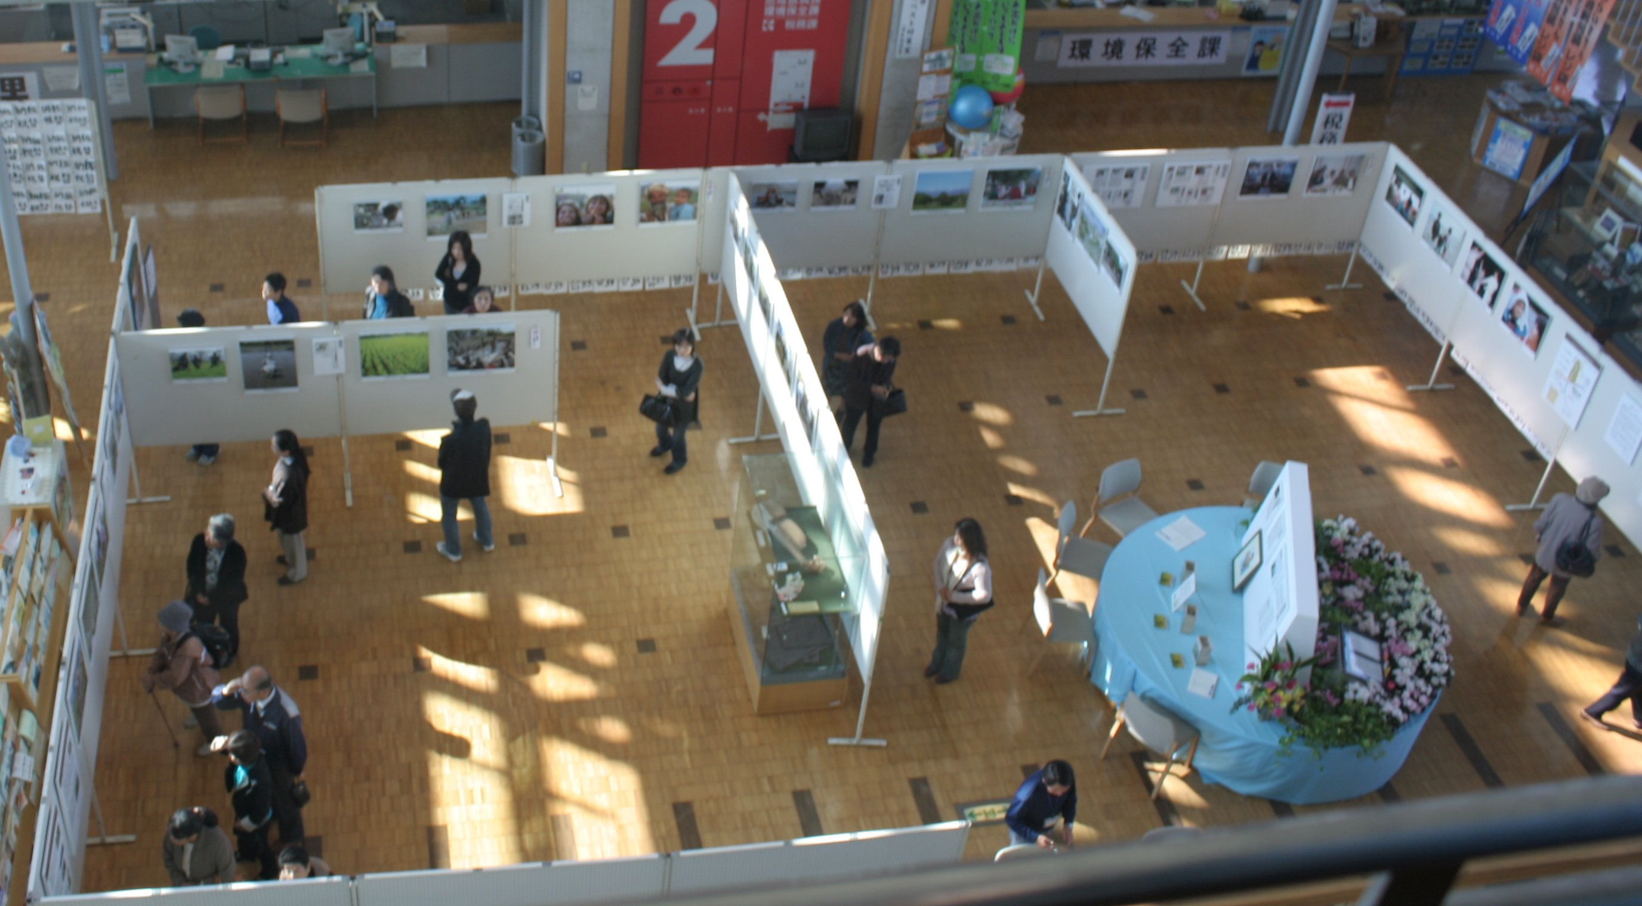

私は幸いにも生き残った。そして、この今の時代に生きていて、平和の尊さを痛いほど感じる。この平和は、多くの命と引き換えに獲得できたものだ。
今年成人式を迎え大人の仲間入りをした皆さん、「戦争とは」と、もう一度考え、この平和を守り後の世代に伝えなくてはならないことに関心を持ってほしい。お願いする。

アフガニスタンで殺害された伊藤和也さんを偲ぶ写真展。 １１月掛川市役所
伊藤和也さんのご両親が「故人の遺志を受けアフガニスタンの平和復興に役立てたい」と基金を設立。
基金の口座 静岡銀行掛川支店
普通 0840055
「伊藤和也菜の花基金の会」

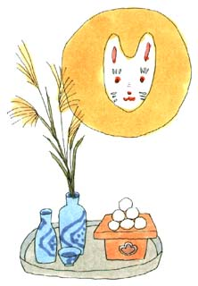
戦中戦後の生活

生きとし生けるもの ＳＳ
野獣の様に獰猛で残酷だ。なんて言いますが。
獰猛だと言われているライオンや虎や狼など代表的な肉食獣でも、海や河のギャングと言われている鯱や鮫やわにといった肉食動物だって、自分の成長や子孫を残すのに必要な分だけしか生き物を殺していません。
その点私達人類は、余りにも無意味で理不尽な殺戮を、日常茶飯事の様にしていないでしょうか。大は国家から小は個人に至るまで。
地球上で、平和で無いのは、人類だけですね。

一クラス八十名 とみ子
朝、教室に入ったとたん、級長の「起立」の号令。八十人の男子ばかりのいがぐり頭が「サッ」と立ち上がる。縦横一寸の余裕も無く子供達でぎっしり。昭和十八年藤枝市青

皆様から8月に寄
せられた手記です。

島小学校四年生の男子組。戦争も酣で教員も次々召集を受けるが当然補充教員はなく同学年が合併で授業をすることになる。
教卓のすぐ真下まで子供の机があり、そこに着席している子は常に不自然な姿勢で授業を受けなくてはならない。だが子供達は元気だった。お腹はすかせていても。
青島小学校の子供達は冬でも素足の子が多く下駄、またはわら草履であった。一年に一度運動靴の配給があるが十足程度。当然くじ引きである。文数にかかわらずくじを引き、大き過ぎれば兄姉に自分の足より小さすぎれば弟妹に。
これも物資が少なければ少ないなりに工夫し兄弟愛の芽生えの助けにもなる。決して贅沢ではない喜びを与えた方も与えられたほうも感ずることだろう。
小さな弟や妹を背負い廊下で授業を受けていた子供達、いつまでも目にやき付いている。二度とあの悲惨な戦争はご免だ。

